2023年7月份福州市物流业景气指数（LPI）情况

7月份，受传统淡季、高温多雨及台风天气等因素影响，福州市物流业景气指数（LPI）较上月回落0.8个百分点，为53.0%。虽然物流业景气指数略有回落，但连续3个月保持在53.0%及以上较高景气区间，表明物流业总体运行平稳（见图1）。12个单项指数较上月均有不同程度回落，其中主营业务利润指数回落8.9个百分点，其余11个单项指数回落幅度在0.3至0.9个百分点之间（见表）。
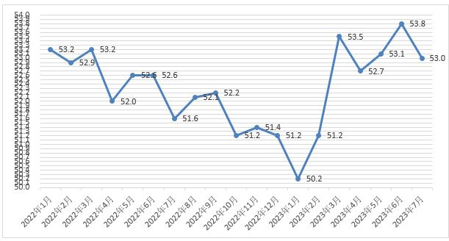
图1 2022年1月-2023年7月分月福州市物流业景气指数（LPI）
走势图

 | 2023年7月（%） | 2023年6月（%） | 环比增减（%） | 2022年7月（%） | 同比增减  （%）
物流业景气指数（LPI） | 53.0 | 53.8 | -0.8 | 51.6 | 1.4
固定资产投资完成额 | 40.4 | 40.7 | -0.3 | 43.4 | -3.0
平均库存量 | 44.0 | 44.9 | -0.9 | 45.0 | -1.0
库存周转次数 | 45.6 | 46.4 | -0.8 | 43.8 | 1.8
业务活动预期 | 55.6 | 56.2 | -0.6 | 52.8 | 2.8
物流服务价格 | 53.9 | 54.6 | -0.7 | 52.9 | 1.0
设备利用率 | 54.8 | 55.7 | -0.9 | 51.5 | 3.3
从业人员 | 54.7 | 55.4 | -0.7 | 55.6 | -0.9
主营业务成本 | 55.6 | 56.2 | -0.6 | 57.3 | -1.7
新订单（客户需求） | 52.9 | 53.7 | -0.8 | 51.6 | 1.3
业务总量 | 53.7 | 54.6 | -0.9 | 51.7 | 2.0
资金周转率 | 52.2 | 52.8 | -0.6 | 52.5 | -0.3
主营业务利润 | 44.7 | 53.6 | -8.9 | 44.6 | 0.1
表 2023年7月福州市物流业景气指数（LPI）环比、同比
变化情况

1.新订单指数小幅回落。7月份，福州市物流新订单指数为52.9%，较上月回落0.8个百分点。分行业看，主要是运输业新订单指数为51.4%，较上月回落4.0个百分点；多式联运和运输代理业新订单指数为57.9%，较上月回升3.0个百分点；装卸搬运和仓储业新订单指数为60.8%，较上月回升21.7个百分点。分A级企业看，主要是5A级企业新订单指数较上月回升16.9个百分点，为54.1%；4A级企业新订单指数较上月回落4.0个百分点，为50.2%；3A级企业新订单指数较上月回升0.8个百分点，为57.3%。
2.业务总量指数高位走缓。7月份，福州市物流业务总量指数为53.7%，较上月回落0.9个百分点（见图2）。分行业看，主要是运输业业务总量指数为51.7%，较上月回落4.5个百分点；装卸搬运和仓储业业务总量指数为67.9%，较上月回升22.0个百分点；多式联运和运输代理业业务总量指数为62.1%，较上月回升9.2个百分点。分A级企业看，主要是5A级企业业务总量指数较上月回升16.1个百分点，为54.3%；4A级企业业务总量指数较上月回落1.4个百分点，为54.3%；3A级企业业务总量指数较上月回落6.4个百分点，为54.3%。
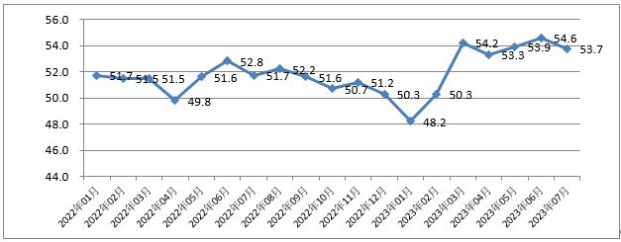
图2 2022年1月-2023年7月分月福州市物流业务总量指数走势图

3.从业人员指数走势平稳。7月份，福州市物流从业人员指数为54.7%，较上月回落0.7个百分点。分行业看，主要是运输业从业人员指数为54.3%，较上月回落2.7个百分点；装卸搬运和仓储业从业人员指数为60.2%，较上月回升7.9个百分点；多式联运和运输代理业从业人员指数为53.5%，较上月回升7.0个百分点。分A级企业看，主要是5A级企业从业人员指数较上月回落8.5个百分点，为53.5%；4A级企业从业人员指数较上月回升0.3个百分点，为53.5% ；3A级企业从业人员指数较上月回落0.8个百分点，为56.7%。
4.资金周转率指数略有回落。7月份，福州市物流资金周转率指数为52.2%，较上月回落0.6个百分点，仍位于扩张景气区间，表明物流企业资金正常周转。
5.物流企业经营效益走弱，同时企业经营成本仍持续偏高。
7月份，福州市物流主营业务利润指数结束三个月的反弹，较上月回落8.9个百分点，为44.7%，重新回落至50.0%的荣枯线以下，反映物流企业盈利水平仍然较弱，经营压力持续存在。主营业务成本指数虽回落0.6个百分点，为55.6%，但仍处于高位,反映物流企业经营成本依然居高不下。此外，物流服务价格指数较月回落0.7个百分点，为53.9%。
6.平均库存量指数与库存周转次数指数双双回落。7月份，福州市物流平均库存量指数为44.0%，较上月回落0.9个百分点，反映出上游企业处于去库存化阶段，流通环节库存积压有所下降；库存周转次数指数为45.6%，较上月回落0.8个百分点，反映商品周转情况有所减缓。两项指数双双回落，反映出供应链上下游物流业务活动有所减弱。
此外，福州市物流固定资产投资完成额指数较上月回落0.3个百分点，为40.4%。
从后期走势看，福州市物流业务活动预期指数较上月回落0.6个百分点，为55.6%；新订单指数较上月回落0.8个百分点，为52.9%，两项指标仍保持在较高景气区间，表明全市物流业进入传统“淡季”，物流市场需求呈季节性回落，但物流市场信心总体保持稳定。

